

USULAN PROGRAM KREATIVITAS MAHASISWA
ICE CREAM RAJA BEKEN(RASA JAMU BERAS KENCUR)
MINUMAN SEHAT BERNUANSA JAMU TRADISIONAL

BIDANG KEGIATAN :
PKM – K

Diusulkan oleh :
Isnaningsih 6411413033 tahun angkatan 2013
Ninda Atik Nabilah 6411413073tahun angkatan 2013
Yulita rahmania 7101413097 tahun angkatan 2013
Triana Yuniarti 6411414151tahun angkatan 2014
Dina Islamiyah 5401413036 tahun angkatan 2013

UNIVERSITAS NEGERI SEMARANG
2015

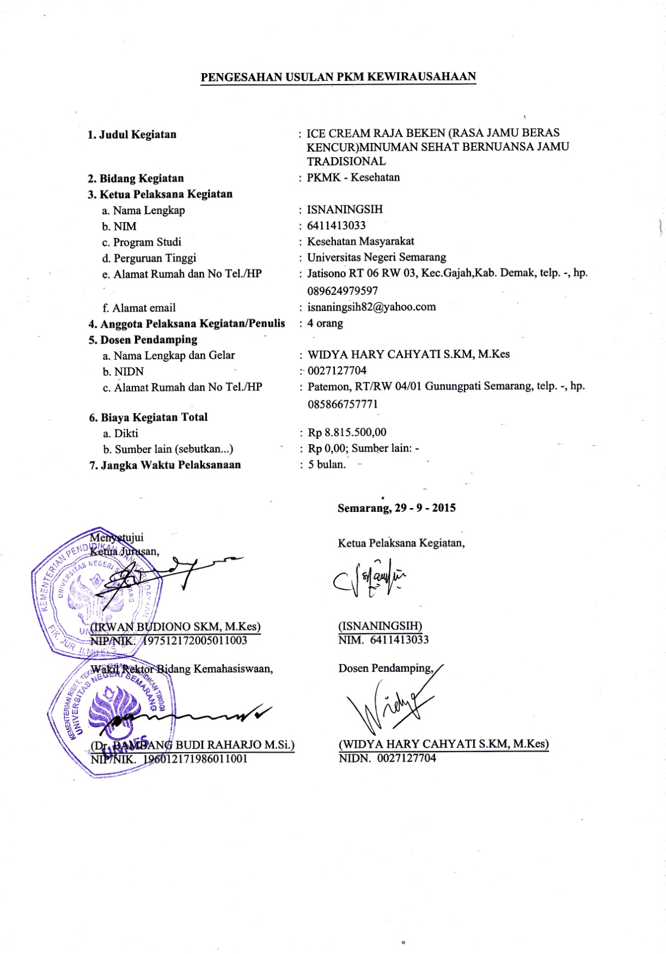

DAFTAR ISI
HALAMAN KULIT MUKA i
HALAMAN PENGESAHAN ii
DAFTAR ISI iii
RINGKASAN iv
BAB 1 Pendahuluan
1.1 Latar Belakang Masalah 1
1.2 Rumusan Masalah 1
1.3 Tujuan 1
1.4 Luaran yang diharapkan 2
1.5 Manfaat 2
BAB 2 Gambaran Umum Rencana Usaha 3
BAB 3 Metode Pelaksanaan 9
BAB 4 Biaya dan Jadwal Kegiatan 10
Lampiran
- Biodata Ketua, Anggota, dan Dosen Pembimbing 11
- Justifikasi Anggaran Kegiatan 18
- Susunan Organisasi Tim Pelaksana 20
- Surat Pernyataan Ketua Pelaksana 22

RINGKASAN
Ice cream raja beken merupakan bentuk inovasi minuman jamu tradisional dalam bentuk ice cream. Bahan utamanya yaitu bahan-bahan pembuatan ice cream dan bubuk beras kencur. Ice cream raja beken sangat cocok sebagai minuman pada musim kemarau, selain dapat menyegarkan ice cream raja bekem juga menyehatkan tubuh.
Pembuatan produk ini bertujuan untuk mengajak masyarakat agar lebih berminat mengkonsumsi jamu tradisional, tampilan jamu beras kencur dalam bentuk ice cream membuat masyarakat mudah mengkonsumsi dan menyukainya. Selain itu dengan diciptakannya produk ini kami ingin meningkatkan jiwa kewirausahaan kami. Melalui program ini kami akan berlatih bagaimana cara memproduksi suatu produk, cara memasarkannya hingga kami akan mengetahui permintaan para konsumen.
Produk yang akan kami jual ini relatif murah yaitu sekitar Rp.3000,00 dengan harga tersebut kami berharap ice cream raja beken ini bisa terjangkau dikalangan mahasiswa dan masyarakat ekonomi rendah.
Usaha ini dimulai dengan menjalin kerjasama dengan penjual jamu tradisional, yaitu dengan cara membeli langsung bahan baku jamu beras kencur dalam bentuk bubuk. Bahan baku beras kencur tersebut kemudian dicampurkan pada saat pembuatan ice cream.
Metode yang kami gunakan dalam menghasilkan produksi ini adalah melalui tahapan produksi dan tahapan pemasaran. Pada tahapan produksi semua bahan akan kami persiapkan. Proses produksi ice cream raja beken ini tidak terlalu sulit, sehingga mudah untuk dibuat. Setelah produksi, tahapan selanjutnya adalah pemasaran. Pada tahap ini kami lebih menekankan pada proses promosi karena tahapan ini sangat menentukan besarnya produk yang kita jual.

BAB I
PENDAHULUAN
- Latar Belakang
Perubahan cuaca yang tak menentu membuat pergeseran iklim diberbagai penjuru dunia, termasuk di Indonesia. Akibat pergeseran iklim, cuaca saat ini menjadi tak menentu, musim panas terjadi pada jangka waktu yang lebih lama dibandingkan musim hujan. Melihat kondisi tersebut, ada beberapa peluang usaha yang bisa dijadikan lahan bisnis bagi mahasiswa ataupun para wirausahawan. Salah satunya adalah usaha berjualan es. Dalam cuaca yang panas esmenjadi pilihan minuman yang favorit. Salah satu jenis es yang diminati oleh semua kalangan adalah es jenis ice cream.
Ice cream rasa jamu beras kencur (ice cream raja beken)merupakan jenis inovasi es krim yang memiliki rasa jamu beras kencur dan memiliki banyak manfaat untuk kesehatan. Usaha ice cream rasa jamu beras kencur (raja beken) bisa menjadi peluang usaha yang menjanjikan.
Banyak masyarakat yang suka mengkonsumsi ice cream terutama anak-anak. Namun ice cream pada umumnya memiliki sedikit manfaat bagikesehatan. Ice cream dengan rasa jamu beras kencur merupakan terobosan baru ice cream yang juga memiliki banyak khasiat untuk kesehatan, karena beras kencur sendiri memiliki banyak manfaat, diantaranya dapat meningkatkan nafsu makan, menghangatkan tubuh, melangsingkan badan dan sebagainya.
Dilihat dari manfaatnya, ice cream rasa jamu beras kencur tentu memiliki banyak khasiat karena bahannya yang memang dari ramu-ramuan tradisional. Sedangkan dari rasa, ice cream ini memiliki rasa yang unik. Ketika dimulut tentunya akan terasa dingin dan menyegarkan. Tapi ketika sudah diperut, ice cream ini memberi efek menghangatkan.
- Rumusan Masalah
Berdasarkan latar belakang masalah diatas, beberapa masalah dapat dirumuskan antara lain:
- Bagaimana proses pembuatan inovasi ice cream beras kencur yang dingin dimulut dan hangat diperut ?
- Bagaimana peluang usaha dari penjualan inovasi ice cream beras kencur ?
- Bagaimana respon masyarakat dengan adanya penjualan ice cream rasa jamu beras kencur (raja beken)?
- Tujuan
Tujuan yang ingin di capai penulis dalam program kreativitas ini adalah:
- Membuat inovasi ice cream beras kencur yang dingin dimulut dan hangat diperut
- Memperkenalkan kepada masyarakat adanya inovasi jamu dalam bentuk ice cream
- Masyarakat menyambut baik produk inovasi ice cream rasa jamu beras kencur
- Kombinasi ice cream raja beken mempunyai peluang pasar yang baik untuk mendapatkan keuntungan sebesar – besarnya.
- Luaran Yang Diharapkan
Luaran yang diharapkan dalam program kegiatan ini yaitu :
- Hasil dari inovasi ice cream dengan rasa jamu beras kencur dapat dikomersilkan pada masyarakat luas.
- Dengan adanya ice cream raja beken masyarakat lebih tertarik mengkonsumsi jamu tradisional.
- Terciptanya artikel tentang ice cream raja beken ( rasa jamu beras kencur) yang memiliki banyak khasiat untuk kesehatan.
- Manfaat
Manfaat yang diharapkan dalam program ini antara lain:
- Meningkatkan konsumsi jamu beras kencur sebagai warisan kuliner di masyarakat luas.
- Sebagai cambuk mahasiswa maupun ibu rumah tangga dalam menciptakan kreasi dan inovasi yang lainnya dalam membuat minuman yang berkhasiat.
- Ice cream rasa jamu beras kencur dapat digunakan sebagai alternative minuman es tradisional yang memiliki banyak manfaat kesehatan.
- Memberikan solusi pengobatan herbal alternatif yang aman dan murah

BAB II
GAMBARAN UMUM RENCANA USAHA
Kota Semarang sangat terkenal dengan cuacanya yang panas. Usaha penjualan es berpotensi besar menghasilkan keuntungan. Ice cream merupakan salah satu produk yang diminati disemua kalangan dari anak-anak sampai dewasa. Selama ini ice cream pada umumnya hanya memiliki varian rasa seperti buah, coklat, vanila dan sebagainya. Belum ada ice cream yang memiliki rasa jamu tradisional.
Oleh karena itu kelompok kami membuat inovasi atau terobosan baru dari ice yang memiliki rasa jamu tradisional yaitu berupa ice cream jamu beras kencur. Varian baru dari jamu beras kencurini dapat menarik minat konsumen, karena tidak dapat dipungkirianak-anak sampai orang dewasa menyukai berbagai jenis es krim yang saat ini banyak dijual sedangkan jamu beras kencur adalah salah satu minuman tradisional yang kaya manfaat dan sebagai sumber obat-obatan alternatif dangan harga yang relatif lebih murah serta aman untuk dikonsumsi oleh siapa saja. Kami mencoba mengemas dua hal ini menjadi satu agar menarik konsumen jamu beras kencur yang lebih banyak.
Potensi sumberdaya di Semarang sangat memadai dan mendukung. Untuk SDA, di kota Semarang sangat mudah untuk mendapatkan bahan-bahan untuk membuat ice cream dengan rasa jamu beras kencur. Jamu beras kencur dalam bentuk bubuk mudah diperoleh di wilayah Semarang. Dengan itulah, kami rasa usaha ini layak untuk di kembangkan di kota Semarang.
- Analisis Produk
- Jenis dan Nama Produk, Karakteristik Produk
Produk yang dibuat dalam program ini adalah “ice cream raja beken” yang merupakan inovasi dari pengolahan ice cream yang memiliki rasa jamu beras kencur. Karakteristik produk ini sama dengan jenis ice cream lainnya, yang membedakan hanya terdapatnya rasa jamu tradisional beras kencur.
- Keunggulan Ice Cream Raja Beken
- ice cream yang dibuat memiliki rasa jamu beras kencur yang tidak terdapat pada ice cream lain yang beredar di masyarakat
- Ice cream rasa jamu beras kencur memiliki banyak khasiat yang baik untuk kesehatan.
- Pengemasan ice cream tidak hanya dengan cup namun juga menggunakan kerupuk contong.
- Harga yang di tawarkan relative murah seperti yang ada di pasaran, serta bahan baku mudah terjangkau.
- Keterkaitan dengan produk lain dan perolehan bahan baku
Produk ice cream yang telah ada pada umunya hanya memberikan rasa dan kesegaran saja saat meminumnya, dan itu tidak mempunyai kelebihan atau manfaat bagi kesehatan khususnya. Oleh karena itu produk ice cream raja beken ini nantinya dapat bermanfaat bagi masyarakat, khususnya untuk menjaga kesehatan, karena terkait dengan beberapa khasiat yang dimiliki oleh tanaman yang kami gunakan sebagai bahan baku yaitu beras kencur.
Perolehan bahan bakuice cream raja beken ini berasal dari daerah Kabupaten Semarang dan banyak tersedia di pasaran.Lokasi perolehan bahan baku ini dekat dengan lokasi tempat usaha, jadi adanya ketersediaan bahan baku yang memadai dan menjamin keberlangsungan usaha ice cream raja beken.
- Analisis pasar
- Profil Konsumen
Target konsumen sasaran dari penjualan ini adalah seluruh masyarakat dari anak-anak sampai dewasa baik dari tingkat lapisan bawah, menengah, hingga atas. Pada dasarnya masyarakat membutuhkan makanan dan minuman yang bermanfaat bagi kesehatan dengan harga yang terjangkau.
- Potensi dan Segmentasi Pasar
Untuk pasar sasaran, produk ice cream raja beken ini segmentasinya untuk semua segmen konsumen baik anak kecil, orang dewasa dan para lansia, serta masyarakat yang peduli dengan kesehatan.
- Pesaing dan Peluang Pasar
Persaingan penjual ice cream sangat pesat dengan berbagi jenis dan rasa. Namun dengan melihat kondisi pesaing yang seperti itu, akan sangat mungkin bagi usaha kami untuk berkembang mengikuti permintaan pasar. Dengan keunggulan yang kami miliki mulai dari bahan baku, proses produksi hingga kemasan yang alami, hingga kemasan yang menarik, manfaat baru dan juga Branding baru yang unik kami yakin akan berlanjutnya usaha ini.
- Strategi Pemasaran Yang Akan Diterapkan
Strategi pemasaran yang akan digunakan dalam usaha pembuatan ice cream raja beken ini menggunakan analisis Marketing Mix (bauran pemasaran) 4P yaitu mengenai kebijakan produk, harga, promosi dan distribusi.
a. Kebijakan Produk
Usaha ini bergerak dalam bidang jasa penjualan. Jenis jasa ini berupa pemasaran ice cream dengan rasa jamu tradisional beras kencur yang dapat dikonsumsi setip hari. Dengan berbagai macam keunggulan yang dapat divariasikan dinikmati sebagai minuman penyegar untuk menjaga kesehatan. Ice cream raja beken ini mempunyai manfaat yang lebih di banding ice cream biasa pada umumnya mulai dari bahan baku, proses produksi, dan terutama pada rasanya.
b. Kebijakan harga
Harga yang diberikan kepada pelanggan yaitu sebesar Rp 3000,00 per cup.
c. Kebijakan promosi
Untuk meningkatkan hasil penjualan ice cream raja beken ini maka perlu dilakukan promosi yang efektif dan efisien. Bentuk promosi ini diantaranya yaitu dengan menggunakan penjualan di website, iklan di koran, jejaring sosial facebook, BBM, membuat blog dan media promosi lainnya. Sistem penjualan yang dilakukan yaitu penjualan secara tunai.
d. Kebijakan distribusi
Distribusi hasil produksi kepada para konsumen dilakukan secara langsung ditempat usaha maupun secara tidak langsung yaitu dengan menawarkan kerja sama ke berbagai tempat penjualan seperti toko maupun minimarket.
- Analisis Usaha
- Investasi yang dibutuhkan
- Biaya aktiva

Keterangan | Jumlah | Harga
Sewa tempat |  | Rp. 750.000,00
Panci | 4 @ Rp. 87.000 | Rp. 348.000,00
Kompor | 1 @ Rp. 350.000 | Rp. 350.000,00
Pengaduk | 4 @ Rp. 9.000 | Rp. 36.000,00
Pisau | 2 @ Rp. 22.000 | Rp. 44.000,00
Saringan | 4 @ Rp. 8.000 | Rp. 32.000,00
Freezer | 1 @ Rp. 3.000.000 | Rp. 3.000.000,00
Blender | 1 @ Rp. 375.000 | Rp. 375.000,00
Skop es krim | 1 @ Rp. 53.000 | Rp. 53.000,00
Cup es krim | 1 @ Rp. 100.000 | Rp. 100.000,00
Baskom sedang | 2 @ Rp. 33.000 | Rp. 66.000,00
Sendok ice cream | 1 @ Rp. 45.000 | Rp. 45.000,00
Tabung gas 3kg | 1 @ Rp. 150.000 | Rp. 150.000,00
Krupuk contong | 100 @ Rp. 1000 | Rp. 100.000,00
Total |  | Rp. 5.449.000,00

- Penyusutan aktiva
No | Aktiva | Umur ekonomis | Penyusutan/bulan
1 | Panci | 5 th | Rp. 5.800,-
2 | Kompor | 5 th | Rp.5.833,-
3 | Pengaduk | 1th | Rp. 3000,-
4 | Pisau | 2 th | Rp. 1.833,-
5 | Saringan | 1 th | Rp.2.666,-
6 | Freezer | 10 th | Rp.25.000,-
7 | Blender | 3 th | Rp.10.416,-
8 | Baskom sedang | 1 th | Rp.5.500,-
9 | Skop ice cream | 2 th | Rp.2.208,-
Total Penyusutan Aktiva |  |  | Rp.62.256,-

- Biaya bahan baku per bulan
Keterangan | Jumlah | Harga
Bubuk Jamu Beras Kencur | 1,5 kg @ Rp. 35.000 | Rp. 105.000,00
Tepung tapioka | 7 kg @ Rp. 7.500 | Rp. 52.500,00
Tepung hankwe | 5 kg @ Rp. 15.000 | Rp. 75.000,00
Gula | 3 kg @ Rp. 12.000 | Rp. 32.000,00
Garam | 1 kg @ Rp. 5000 | Rp. 5000,00
Total |  | Rp.269.500

- Biaya transportasi
Keterangan | Jumlah
Biaya transport | Rp. 175.000,00
Biaya promosi | Rp. 110.000,00
Biaya distribusi | Rp. 55.000,00
Total | Rp. 340.000,00

- Biaya Penyusunan Laporan
Nama Bahan | Banyaknya | Harga | Total Biaya
Kertas A4 | 2 rim | 37.000 | Rp. 74.000,00
ATK (buku, bolpoint) |  |  | Rp. 50.000,00
Tita Printer | 2 botol | 30.000 | Rp. 60.000,00
Penggandaan Laporan | 300 | 200 | Rp. 60.000,00
Jumlah |  |  | Rp. 244.000

- Biaya per produksi
Keterangan | Jumlah
Biaya bahan baku | Rp. 269.500,00
Biaya transport | Rp. 340.000,00
Biaya penyusutan | Rp. 62.256,00
Total | Rp. 671.756,00

- Analisis kelayakan usaha
Produksi perbulan mampu menghasilkan 80 literice cream, setiap cup kemasan berisi 200 ml, sehingga setiap produksi menghasilkan 400 cup.
Produksi 1 bulan = 400 cup
Harga jatra instan yang ditawarkan Rp. 3.000,00 per cup.
Hasil penjualan 1 bulan = 400 x Rp. 3000
= Rp. 1.200.000
Total biaya operasional 1 bulan Rp. 671.756
Keuntungan tiap bulan = Rp. 1.200.000 – Rp. 671.756
= Rp. 528.244
Analisis kelayakan Usaha
- Break Event Point (BEP)
BEP harga Produksi = total harga
Volume produksi
= 671.756
400
= Rp. 1.679
Artinya, pada tingkat harga sebesar Rp.1.679,00 usaha ini berada pada titik impas.
BEP volume produksi = total biaya
Harga
= 671.756
3000
= 223,9
Artinya, pada jumlah volume produksi sebanyak 224 cup, perusahaan tidak mengalami keuntungan dan kerugian (impas).
- B/C Ratio
B/C Ratio = hasil penjualan
Biaya operasional
= 1.200.000
671.756
= 1,786
B/C Ratio > 1 maka usaha ini layak untuk dijalankan. Artinya setiap satuan biaya yang dikeluarkan diperoleh hasil penjualan sebesar 1,786 kali lipat.
- Return of Investment (ROI)
ROI = keuntungan
Total biaya
= Rp. 528.244
Rp. 671.756
= 0,7863
Artinya usaha ini layak untuk di kembangkan karena setiap pembiayaan sebesar Rp. 100 diperoleh keuntungan Rp. 78,63
- Perhitungan pengembalian modal
PP = keuntungan + penyusutan x 100%
Jumlah modal investasi
= Rp. 528.244+ Rp.62.256x 100%
Rp. 5.449.000
=10,83%
Berdasarkan perhitungan analisis kelayakan diatas, maka investasi tersebut layak untuk dilaksanakan. Jadi gambaran usaha yang direncanakan benar-benar menjanjikan profit untuk menjamin peluang usaha.

BAB III
METODE PELAKSANAAN
Pelaksanaan program usaha pembuatan ice cream raja beken sebagai minuman kesehatan ini terdiri dari tiga tahap yaitu: persiapan produksi, produksi dan pemasaran.
- Persiapan produksi
Sebelum memproduksiice cream raja beken, langkah awal yang perlu dilakukan adalah persiapan produksi. Dalam persiapan produksi ini terdapat dua kegiatan utama yaitu persiapan alat dan persiapan bahan.
- Tahap produksi ice cream raja beken
Tahapan produksi ice cream raja beken ini adalah sebagai berikut:
a. Persiapan tempat dan alat
b. Persiapan perlengkapan dan bahan baku
c. Proses produksi
Cara membuat
- Larutkan tepung tapioka dan tepung hunkwe dengan sedikit air dingin kemudian ditambahkan dengan air panas mendidih sampai mengental dan pekat seperti lem,kemudian blender dan saring.
- Campur adonan ice cream yang telah jadi dengan bubuk beras kencur yang telah jadi. Setelah itu, masukan semua adonan ke dalam tempat pembuatan ice cream (termos es puter) kemudian letakan termos es puter kedalam ember, setelah itu masukan es batu dan garam ke dalam ember. Kemudian diputar-putar sampai menjadi ice cream. Alternatif lain dapat diletakan di dalam freezer atau kulkas.
- Pada saat proses pemutaran ice cream , cek ice cream di dalam termos setiap 5 menit . Aduk adonan ice cream, hal ini membuat ice cream rata menjadi ice cream/beku.
d. Proses pengemasan
Proses pengemasan ice cream ada dalam 2 bentuk yaitu dalam wadah cup dan krupuk contong.
3. Pemasaran
Setelah proses produksi selesai, maka langkah selanjutnya adalah pemasaran. Target konsumen dari produk ini adalah masyarakat dari berbagai kalangan, baik masyarakat ekonomi atas maupun menengah ke bawah karena harganya yang relatif terjangkau. Serta masyarakat yang peduli dengan kesehatan mereka. Industri ini bekerja sama dengan supermarket dan toko-toko disekitarnya maupun diwilayah lain yang mempunyai potensi penjualan sebagai pusat-pusat pemasaran.

BAB IV
BIAYA DAN JADWAL KEGIATAN
- Anggaran Biaya
No. | JenisPengeluaran | Biaya
1. | PeralatanPenunjang | Rp.5.449.000,00
2. | BahanHabisPakai | Rp. 269.500,00
3. | Perjalanan :transport pembelian alat dan bahan, transport pembuatan media promosi, dll | Rp.500.000,00
4. | Lain-lain: administrasi, publikasi, laporan, pameran, dan lain-lain. | Rp. 2.597.000,00
Jumlah |  | Rp. 8.815.500,00

- Jadwal Kegiatan
Program kreativitas mahasiswa dalam bidang kewirausahaan ini akan kami dilaksanakan selama 5 bulan selanjutnya akan kami evaluasi. Perkiraan waktu dan kegiatan pokok program kewirausahaan ini tersajikan sebagai berikut :

Bulan | 1 |  |  |  | 2 |  |  |  | 3 |  |  |  | 4 |  |  |  | 5
Minggu Ke | 1 | 2 | 3 | 4 | 1 | 2 | 3 | 4 | 1 | 2 | 3 | 4 | 1 | 2 | 3 | 4 | 1 | 2 | 3 | 4
Penyusunan program
Perancangan & perencanaan
Membuat resep es krimminal
Pelaksanaan kegiatan
Penyusunan laporan

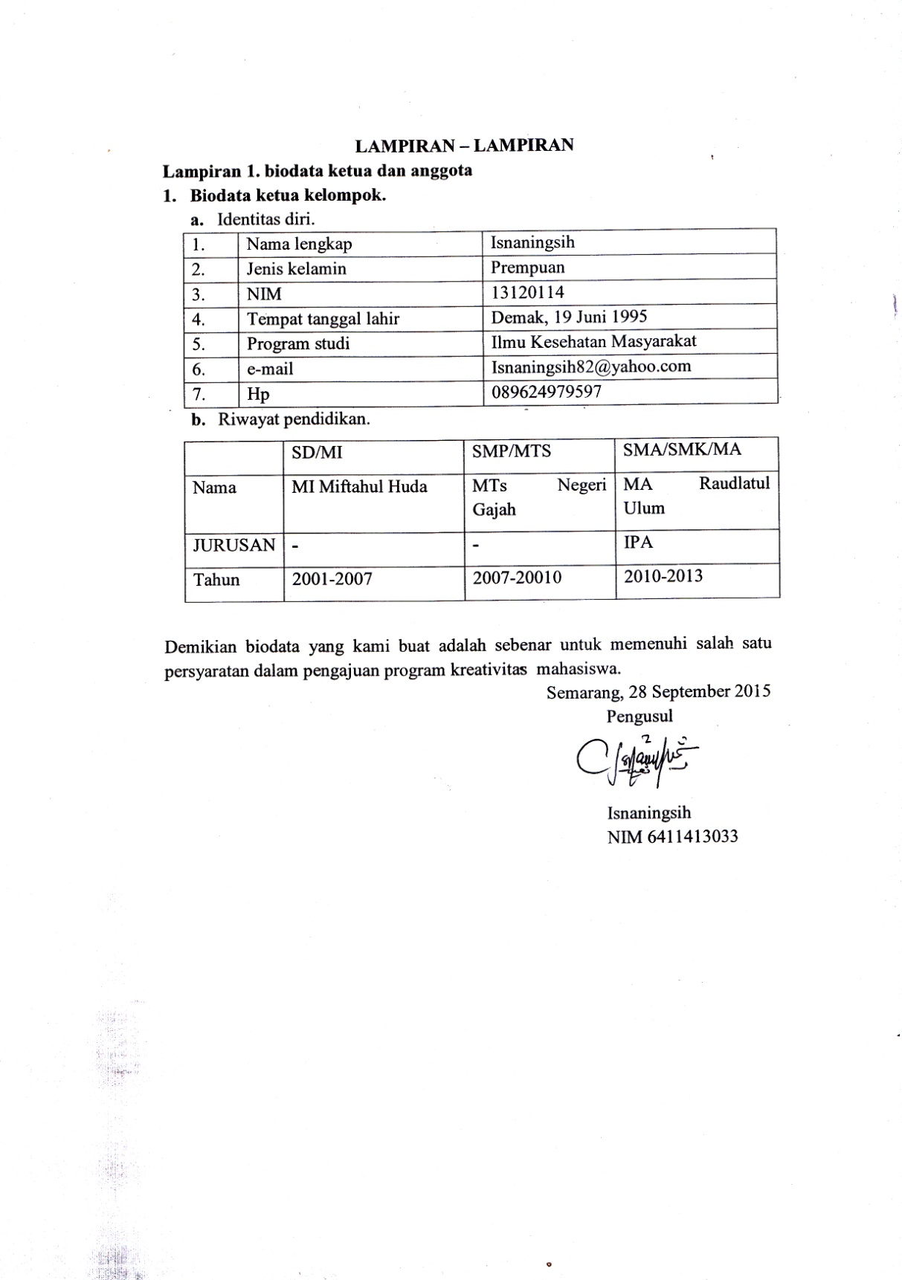

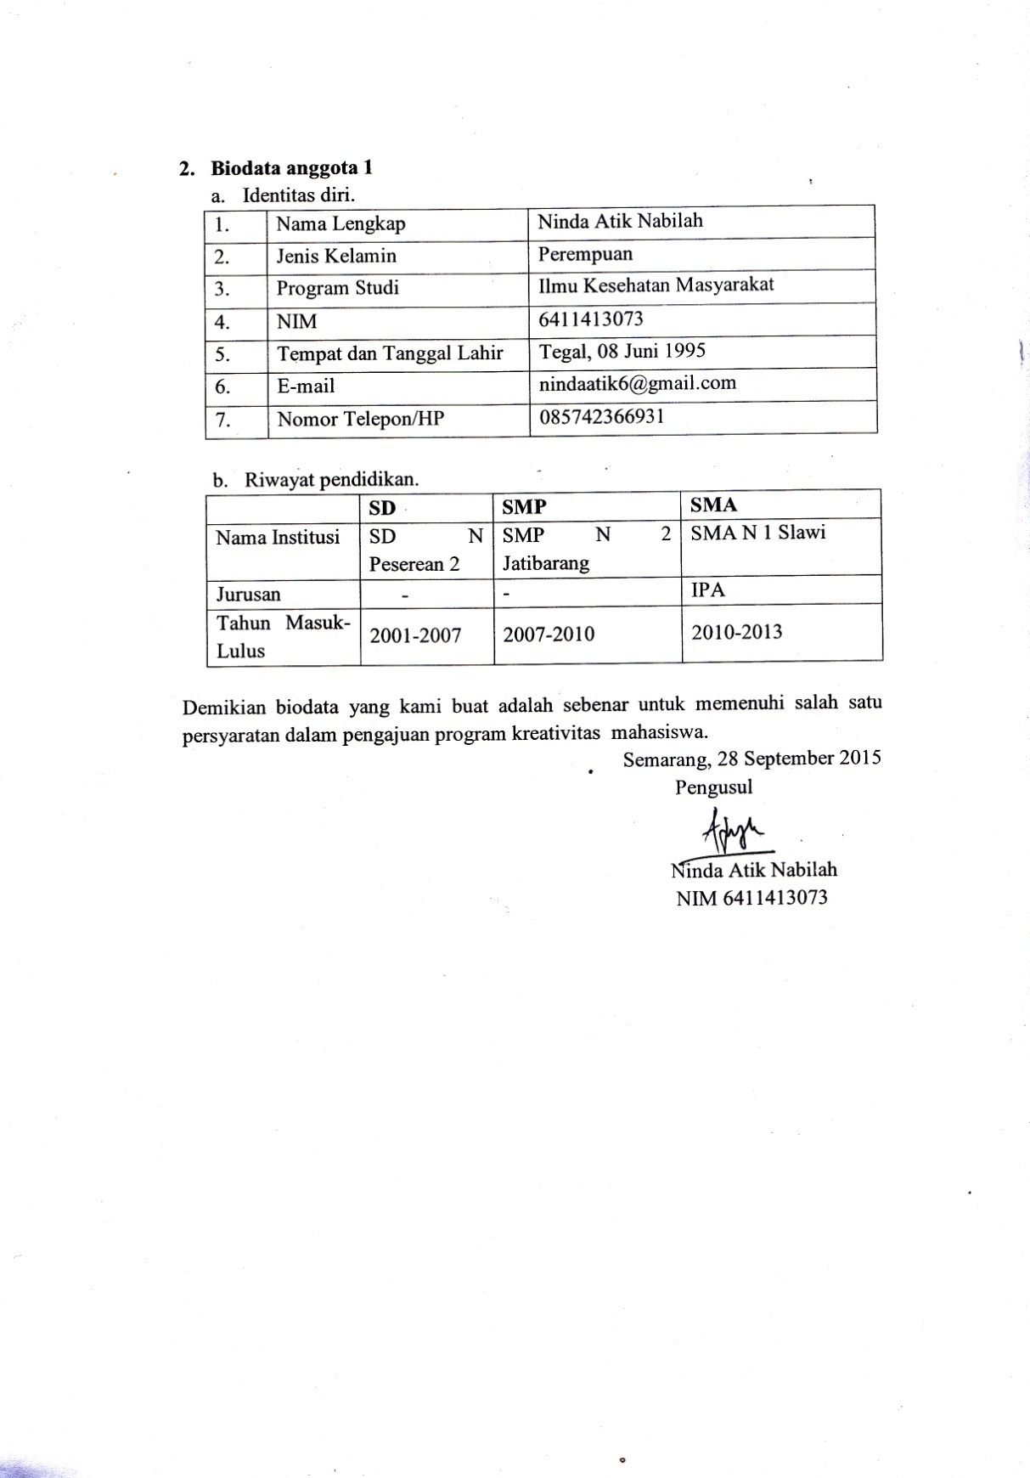

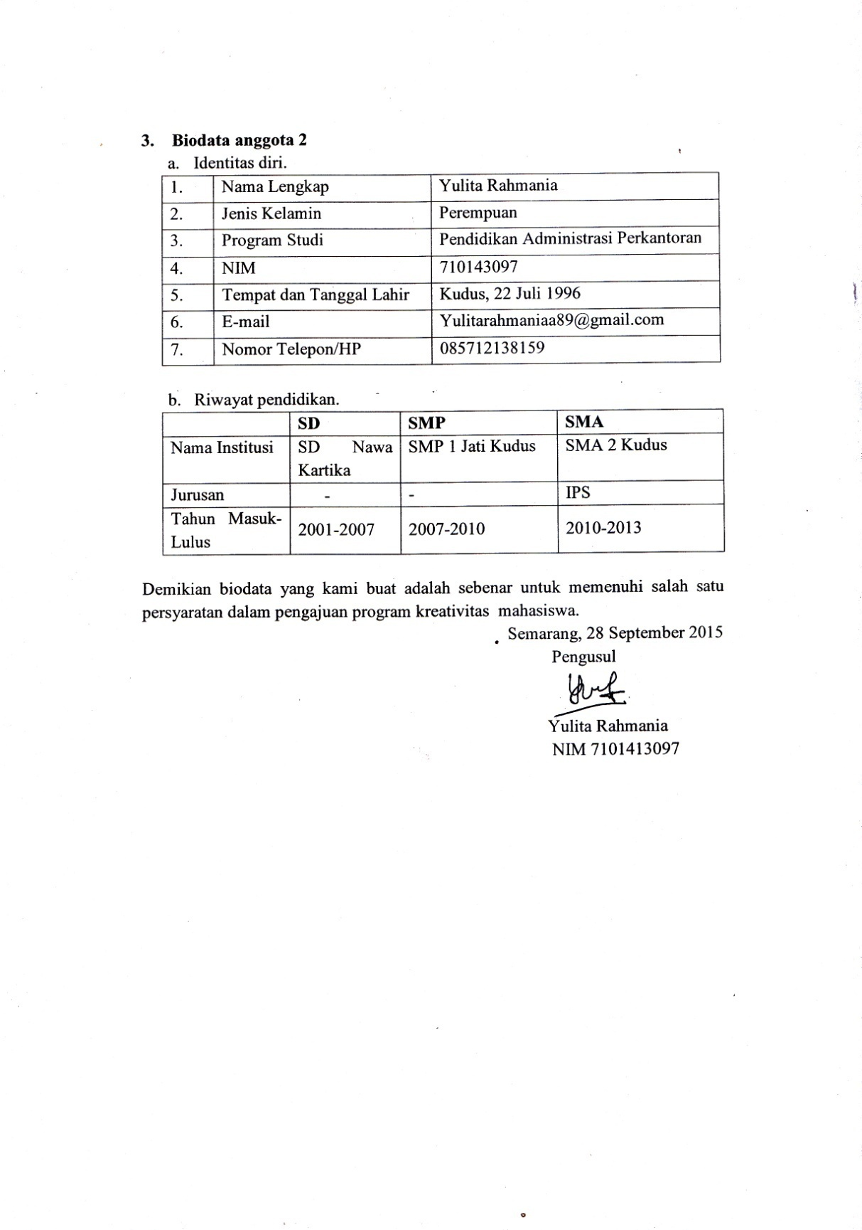

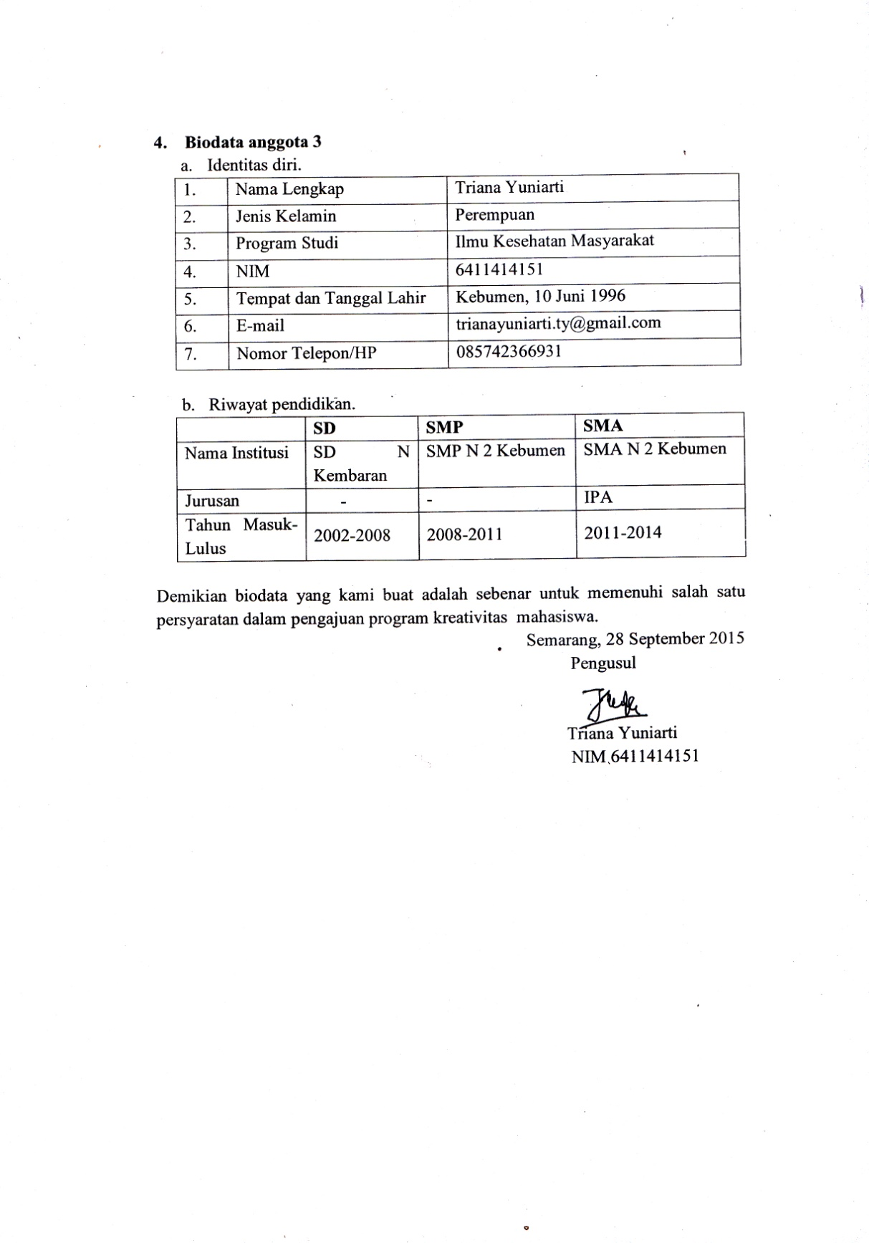

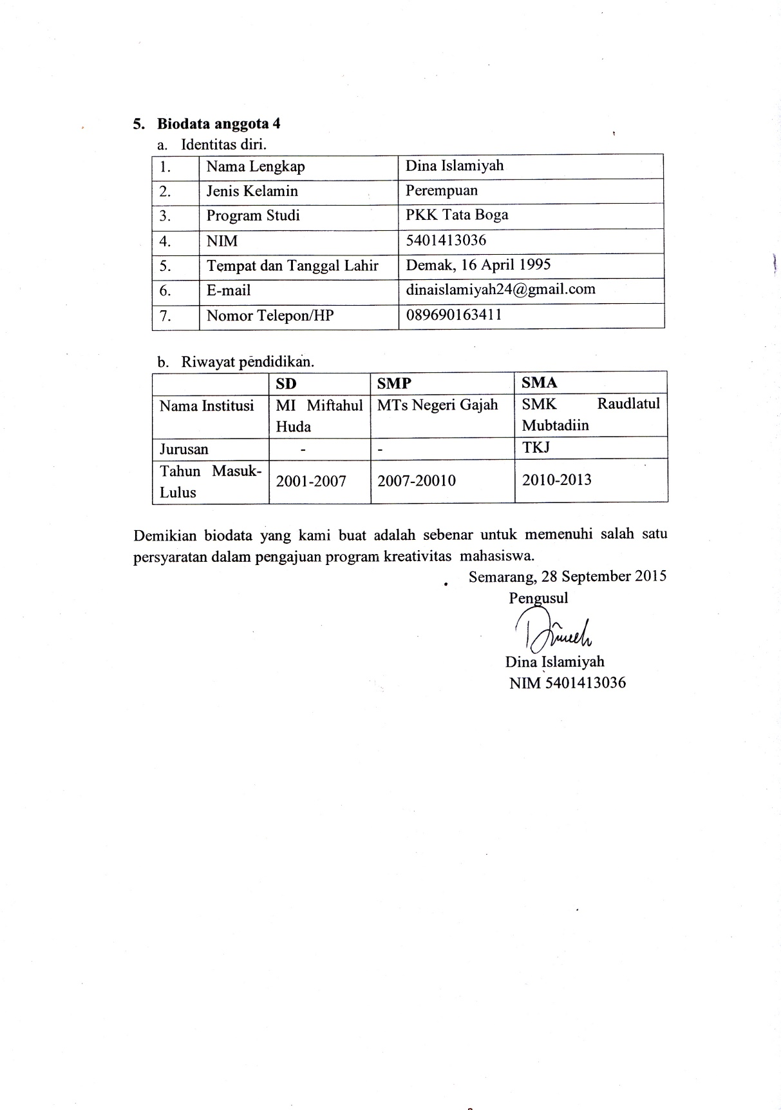

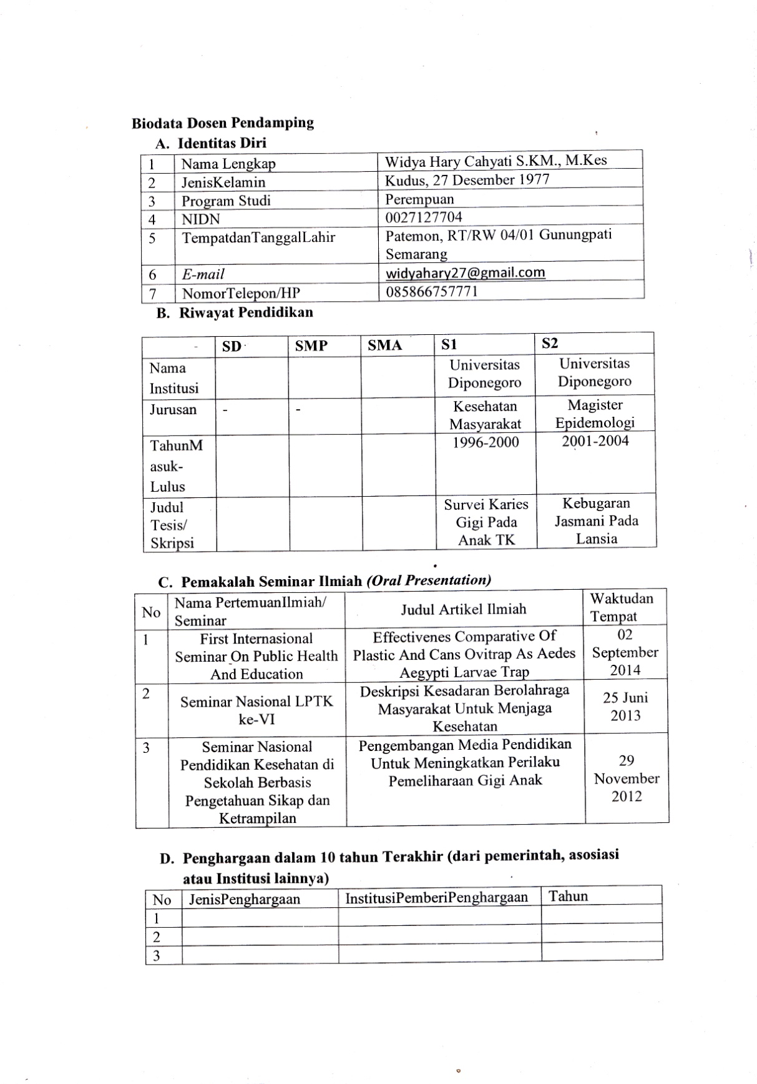

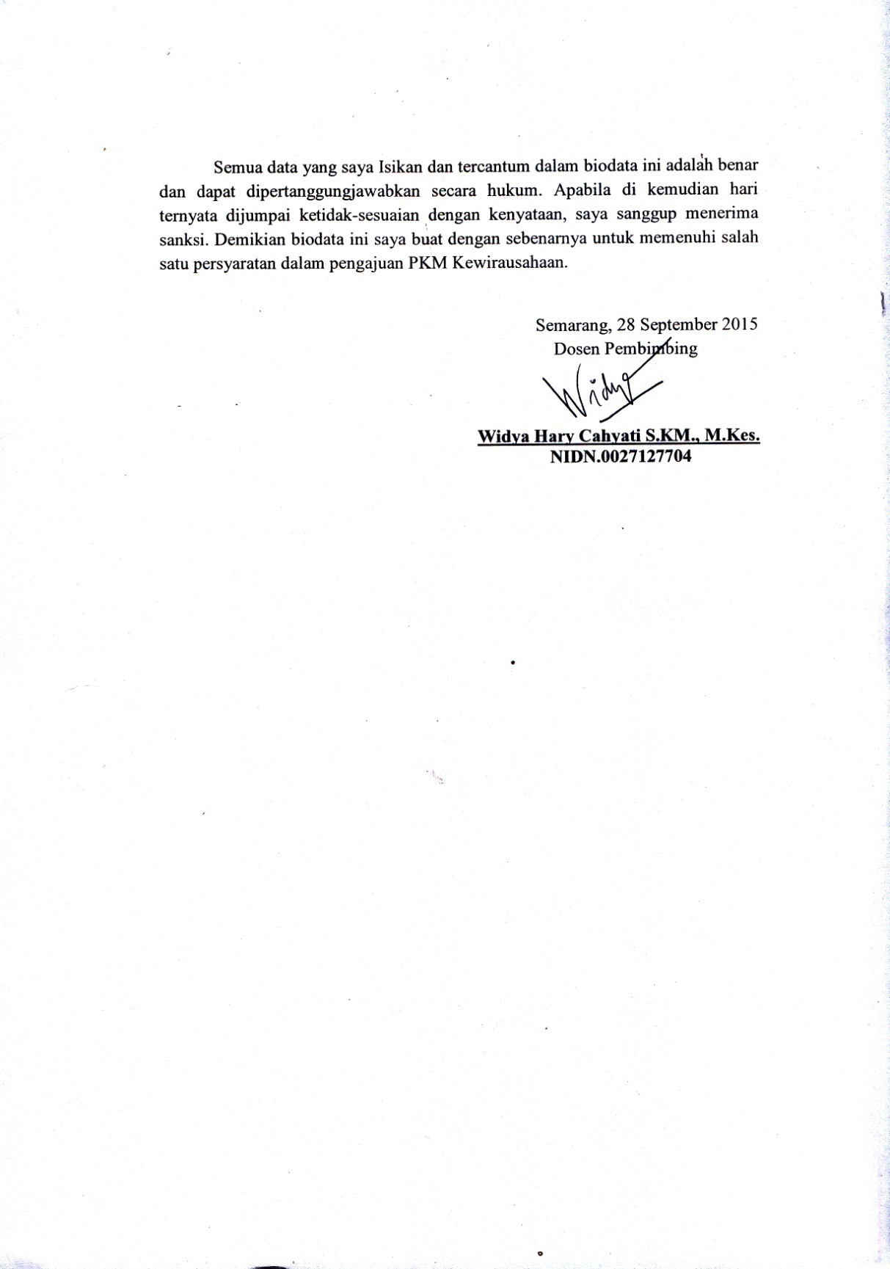

Lampiran 2. Justifikasi Anggaran Kegiatan
Bahan habis pakai
Keterangan | Jumlah | Harga
Bubuk Jamu Beras Kencur | 1,5 kg @ Rp. 35.000 | Rp. 105.000,00
Tepung tapioka | 7 kg @ Rp. 7.500 | Rp. 52.500,00
Tepung hankwe | 5 kg @ Rp. 15.000 | Rp. 75.000,00
Gula | 3 kg @ Rp. 12.000 | Rp. 32.000,00
Garam | 1 kg @ Rp. 5000 | Rp. 5000,00
Total |  | Rp. 269.500

Peralatan Penunjang
Keterangan | Jumlah | Harga
Sewa tempat |  | Rp. 750.000,00
Panci | 4 @ Rp. 87.000 | Rp. 348.000,00
Kompor | 1 @ Rp. 350.000 | Rp. 350.000,00
Pengaduk | 4 @ Rp. 9.000 | Rp. 36.000,00
Pisau | 2 @ Rp. 22.000 | Rp. 44.000,00
Saringan | 4 @ Rp. 8.000 | Rp. 32.000,00
Freezer | 1 @ Rp. 3.000.000 | Rp. 3.000.000,00
Blender | 1 @ Rp. 375.000 | Rp. 375.000,00
Skop es krim | 1 @ Rp. 53.000 | Rp. 53.000,00
Cup es krim | 1 @ Rp. 100.000 | Rp. 100.000,00
Baskom sedang | 2 @ Rp. 33.000 | Rp. 66.000,00
Sendok ice cream | 1 @ Rp. 45.000 | Rp. 45.000,00
Tabung gas 3kg | 1 @ Rp. 150.000 | Rp. 150.000,00
Krupuk contong | 100 @ Rp. 1000 | Rp. 100.000,00
Total |  | Rp. 5.449.000,00

Perjalanan
Keterangan | Jumlah
Pra kegiatan | Rp. 150.000,00
Pelaksanaan kegiatan | Rp. 200.000,00
Pasca kegiatan | Rp. 150.000,00
Total | Rp. 500.000,00

Lain-lain
Keterangan |  | Harga
Dokumentasi | Rp. 300.000,00
Uji laboratorium BPOM | Rp. 500.000,00
Uji halal MUI | Rp. 500.000,00
Pamflet | Rp. 128.000,00
Iklan radio | Rp. 300.000,00
Pameran | Rp. 400.000,00
Website dan blog | Rp. 175.000,00
Penyusunan Laporan | Rp. 244.000,00
Pembuatan proposal | Rp. 50.000,00
Total | Rp. 2.597.000,00

Total Biaya
Keterangan | Jumlah
Bahan habis pakai | Rp. 269.500,00
Peralatan penunjang | Rp. 5.449.000,00
Perjalanan | Rp. 500.000,00
Lain-lain | Rp. 2.597.000,00
Total | Rp. 8.815.500,00

Lampiran 3Struktur Organisasi TimPelaksana DanPembagian Tugas
Ketua pelaksana
Dan sie umum
Isnaningsih

Sie produksi dan keuangan

Dina Islamiyah
Yulita Rahmania

Sie pemasaran dan pengiriman

Ninda Atik Nabilah
Triana Yuniarti

No. | Nama/NIM | Program Studi | Bidang Ilmu | Alokasi waktu | Uraian Tugas
1. | Isnaningsih  /6411413033 | Ilmu Kesehatan Masyarakat | FIK |  | - bertanggungjawab terhadap perencanaan, pelaksanaan, pengawasan, danevaluasi kegiatan dari awal promosi,produksi hingga pemasaran.  - bertanggung jawab terhadap kesekretariatan, kearsipan, dan administrasi umum lainnya
2  3 | Dina Islamiyah/5401413036  Yulita Rahmania  /7101413097 | PKK Tata Boga  Pendidikan Administrasi Perkantoran | FT  FE |  | - bertanggungjawab terhadap pelaksanaan proses produksi.  - Bertanggung jawab terhadap seluruh aliran keuanganyangterjadi dalam program kewirausahaan
4  5 | Triana Yuniarti/ 64114140151  Ninda Atik Nabilah  / 64114130 | Ilmu Kesehatan Masyarakt  Ilmu Kesehatan Masyarakat | FIK  FIK |  | - Bertanggung jawab terhadap proses promosi, pengenalan Triple-s  - Bertanggung jawab Proses pengambilan dan pengiriman pesanan

